T.C.
Kahramankazan Belediyesi
İmar ve Şehircilik Müdürlüğü

Çevre ve Şehircilik Bakanlığı Yapı İşleri Genel Müdürlüğü tarafından 09.03.2019 tarih ve 30709 sayılı Resmi Gazete'de yayınlanan tebliğe istinaden Zemin ve Temel Etüdü Uygulama Esasları ve Rapor Formatına göre müdürlüğümüze onay için sunulacak Zemin ve Temel Etüd Raporlarının 01.01.2023 tarihi itibariyle rapor formatı ve arazi çalışmalarında uyulması gereken hususlar aşağıda belirtilmiştir.

Arazi Çalışmaları
Kategori 1
Bodrum kat yüksekliği en fazla 3.00m. olan en çok 1 bodrumlu, bodrum kat hariç toplam 2 katlı, bodrum kat dahil toplam yüksekliği 10.50m.’yi geçmeyen, bodrum kat olmaması durumunda toplam bina yüksekliği 7.50 m.'yi geçmeyen, Bina Kullanım Sınıfı (BKS)=3, bina önem katsayısı (I)=1 ve bodrum kat dahil toplam inşaat alanı 500 m²’yi geçmeyen, bodrum kat olmaması durumunda toplam inşaat alanı 300 m²’yi geçmeyen, küçük, basit konut tipi yapılar (site tipi müstakil yapılar, endüstri yapıları, oteller vb. yapılar hariç), derin temel sistemi veya zemin iyileştirmesi gerektirmeyen yapılar, tarım ve hayvancılık amaçlı yapılar yer alır.
Tebliğe uygun olacak şekilde yapılacak çalışmalarda araştırma çukur adedi en az 3 adet olmak üzere;
Araştırma çukurunun, nasıl ve ne zaman açıldığı, çukurda hangi gözlem ve ölçümler yapıldığı, hangi özellik ve sayıda numune alındığı anlatılmalı ve çukur açılan yerin konumu ayrı bir vaziyet planında yer verilmelidir.

Kategori 2
Sondaj derinlikleri ve adetleri bakımından tebliğde yer alan 7.2.2.2 başlığı ve alt başlık a,b ve c maddelerine istinaden yapılacak olan arazi çalışmalarında sondaj adetleri ve parsel büyüklüğüne göre belirlenebilir.Bu duruma göre,
Sondaj Sayısı Bakımından;
Temel taban alanı 300 m²'den az olan ve tek bloktan oluşan yapılarda yine en az 3 adet sondaj uygulaması yapılmalıdır.Taban alanı 1000 m²'yi geçen yapılarda her bir köşeye ve oturum alanın ortasına gelecek şekilde toplam 5 adet sondaj yapılmalıdır.
Temel taban alanı 2000-3000 m² arası olan yapılarda yapı oturumunun ortasına ve köşelerine gelecek şekilde her bir kuyu arası 50 m.'yi geçmeyecek düzeyde planlanmalıdır.
Temel taban alanı 3000-6000 m² arası olan yapılarda yapı oturumunun ortasına ve köşelerine gelecek şekilde her bir kuyu arası 65 m'yi geçmeyecek düzeyde planlanmalıdır.
Temel taban alanı 6000-10000 m² arası olan yapılarda yapı oturumunun ortasına ve köşelerine gelecek şekilde her bir kuyu arası 80 m'yi geçmeyecek düzeyde planlanmalıdır.(Resim 1)
Ayrıca sondaj kuyu noktaları temel taban alanında en az 3 tanesi plan üzerinde üçgen oluşturarak dağıtılmalıdır.
Tüm sondaj kuyularının yerleri, vaziyet planına işlenmelidir.
Sondaj Derinliği Bakımından;
İlgili tebliğe uygun olacak şekilde;
Sondaj derinliği, bina temelleri için temel tabanından başlayarak yapı genişliğinin en az 1.5 katı veya net temel taban basıncından kaynaklanan zemindeki gerilme artışının (Δσ) zeminin kendi ağırlığından kaynaklanan efektif gerilmenin ( σ'_{vo}) % 10’una eşit olduğu derinlikten ( Δσ =0.10σ'_{vo}) daha elverişsizi olacak şekilde seçilecektir.
Temel alt kotundan itibaren 10 m'lik zemin birimleri içerisinde yer altı suyu ve sıvılaşabilir zemine rastlanma durumunda sondaj derinliği temel alt kotundan itibaren en az 20 m olmalıdır.
Kuyu sonlarında kuyunun kapanmasını önlemek amacıyla PVC boru indirmesi yapılarak yer altı suyuyla alakalı ölçümler için uygun ortam oluşturulmalıdır.
Jeofizik Çalışmalar;
Bodrum kat hariç toplam bina yüksekliği 10.50 m üstü ve temel taban alanı 200 m²'yi geçen yapılarda;
Jeofizik Mühendisi tarafından MASW Kaynaklı Yüzey Dalgası Analizi ve Presiyometre Deneyi arazi çalışmalarında uygulanmalıdır.
RQD değeri sıfıra yakın, ayrışmış, zayıf kayaların doğru tanımlanması için bu birimlerde SPT deneyi (refü değeri elde edilmesi durumunda Presiyometre deneyi) yapılması ve numune alınması gereklidir.
Kontrol ve Onay Aşaması Bakımından;
Tüm sondaj kuyularında her 1,50 m'de bir Spt, temel seviyesi ve temel alt kotundan itibaren olmak üzere en az 2 adet Ud numunesi alındığına dair video çekilmesi gerekmektedir.*Pdf formatında dijital ortamda rapora eklenmelidir.Rapor tek takım halinde teslim edilerek, onay verildiği taktirde toplam 3 takım olmak üzere onaya sunulmalıdır.
Sondaj kuyularının ilgili kontrol mühendisi tarafından tebliğde bulunan Ek-7'de yer alan tutanak doldurulup imzalanarak rapor ekinde sunulmalıdır.
Sondaj logu tebliğde yer alan Ek-5' de zemin tanımlaması ve profili lejanta uygun olarak işlenmelidir.Müdürlüğümüze ait Zemin ve Temel Etüd Rapor Kapağına uygun olacak şekilde birimimize kontrol edilmek üzere teslim edilmelidir.
*Sondaj kuyularının tamamında alınan Spt numuneleri ve vuruş adetleri(0-15,15-30 ve 30-45) belirgin olacak şekilde kuyu başında takibi yapılarak kuyuların tamamının videosu rapor ekinde sunulacaktır.Kuyulara ait video ve laboratuvara gönderilen numunelere ait fotoğraf ve bilgilerin olmaması durumunda rapor ve arazi çalışması yeniden revize edilecektir.

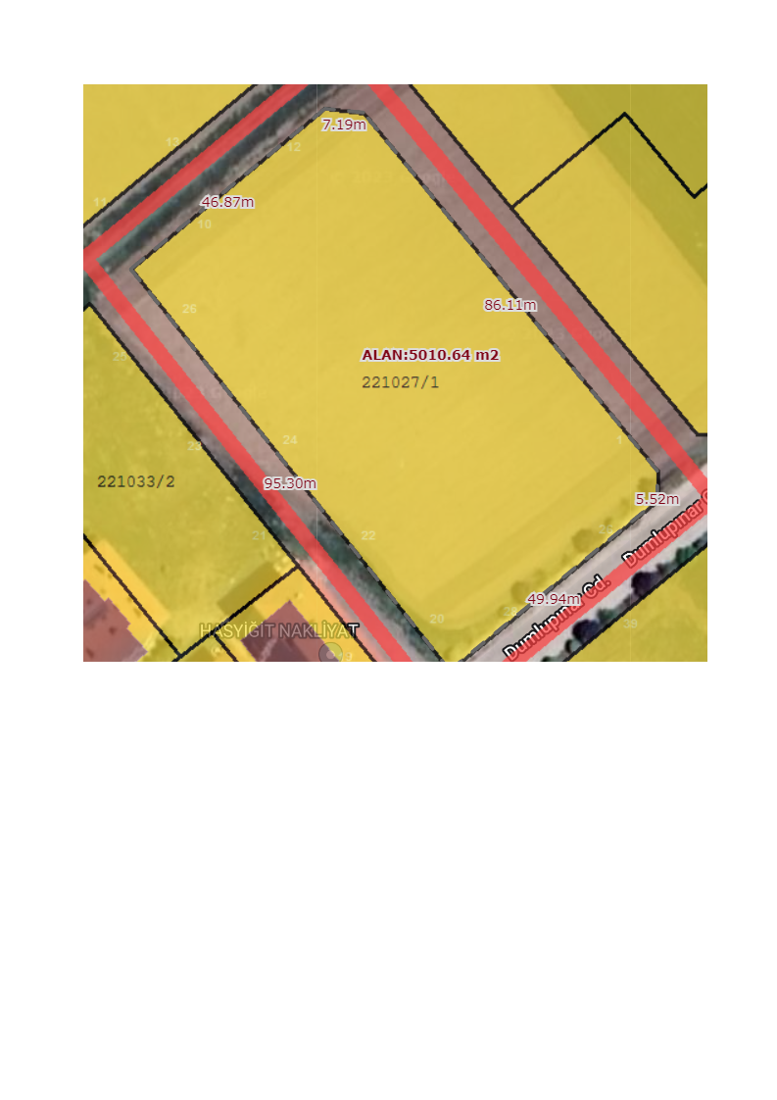
Resim 1:Örnek sondaj kuyu formatı(Parsel alan ölçüleri dikkate alınmamalıdır,oturum alanı göstermek amacıyla işlenmiştir.)
Arazide yer alan sondaj kuyu noktaları

